CORSO TERZA UNIVERSITA’ – BG
L’ARTE E LA SCIENZA Docente : arch. Mario Abati

4a lezione – LA RIVELAZIONE DELL’INCONSCIO
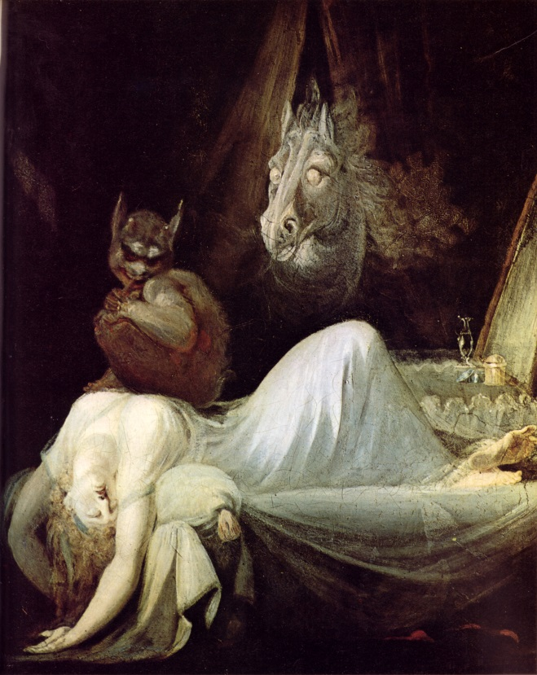
Il contrasto ideologico tra le due correnti filosofiche emergenti dell’800, IDEALISMO da una parte e POSITIVISMO dall’altra, si riverbera in campo artistico provocando una riflessione sulla rappresentazione della realtà che l’Illuminismo aveva perentoriamente imposto con regole oggettive desunte dall’osservazione. Ci si rende conto che la nobile semplicità e serena grandezza di Winkelmann non sono più motivo sufficiente di ispirazione creativa. L’artista sente il bisogno di esplorare più a fondo pulsioni difficilmente spiegabili razionalmente.
HEINRICH FUESSLY aveva abbracciato per primo l’estetica del Sublime (sub-limine, qualcosa di celato sotto il limite della coscienza) ritenuta più consona ad una nuova rappresentazione figurativa. La sua opera più famosa, Nightmare del 1781-91, ispirata a leggende nordiche legate ai sogni, mostrava con impercettibile ironia gli incubi notturni di una fanciulla preda di un orribile mostriciattolo accoccolato sul suo grembo.

Heinrich Fuessly, NIGHTMARE 1781-91
Francoforte, Goethe Museum

All’inizio dell’800 diversi artisti, da FRIEDRICH a TURNER ad altri, avevano indagato le inquietudini legate soprattutto a stati d’animo smarriti nella grandiosità della natura, madre e matrigna, creatrice e distruttrice al contempo. Successivamente MOREAU, MUNCH, VAN GOGH avevano rappresentato angosce esistenziali influenzate in buona parte dai tragici eventi della loro vita. Munch a cinque anni aveva perso la madre. Pochi anni dopo moriva la sorella più piccola ed un’altra sorella veniva internata in un istituto per malattie mentali. Infine, durante un soggiorno in Francia, gli era giunta notizia della morte del padre a cui avrebbe poi dedicato un quadro di intensità sconvolgente, Notte a Saint Cloud, in cui tonalità lunari dal blu al nero

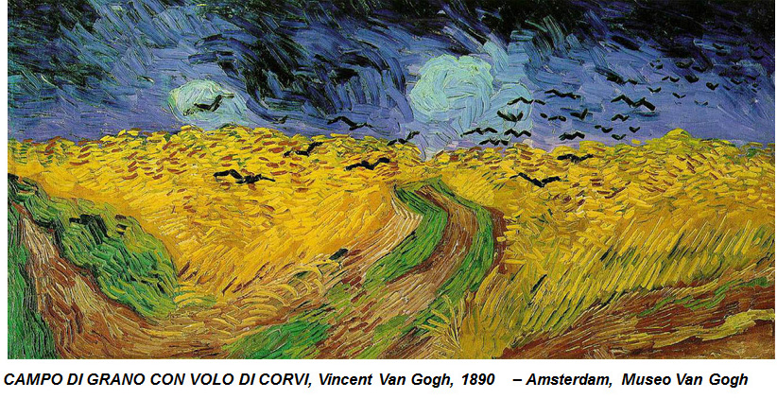
riflettevano la solitudine estrema che straziava il suo animo. Note sono le vicissitudini di Van Gogh dentro e fuori case di cura, tra continui conflitti interiori in un mondo personale sempre più nevrotizzato ma che in qualche modo gli aveva ispirato la sua straordinaria inconfondibile pittura, come se il destino lo avesse voluto ripagare delle sue sofferenze.

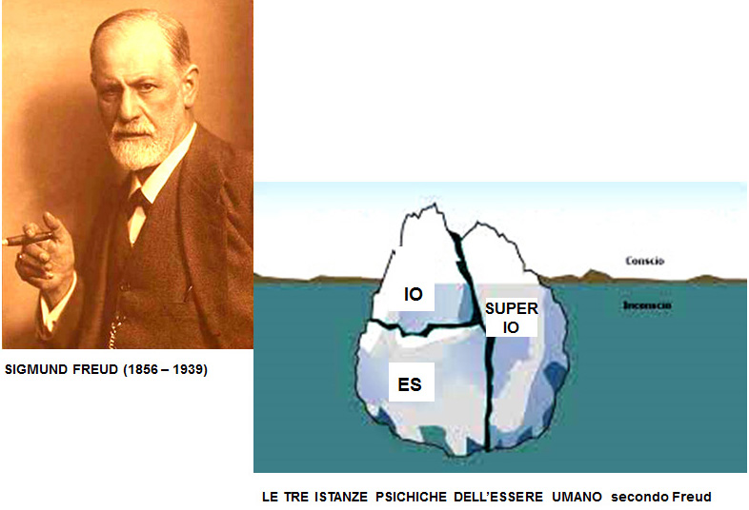
Nel primo Manifesto Simbolista del 1866 lo scrittore JEAN MOREAS aveva teorizzato la fusione tra elementi della percezione sensoriale ed elementi spirituali suggerendo una sintesi pittorica tra il visibile e l’ invisibile, in opposizione alla naturalità dell’IMPRESSIONISMO ritenuto ormai superato. ODILON REDON aveva entusiasmato letterati come STEPHANE MALLARME’ con una serie di litografie intitolate Nel sogno dove teste senza corpo si libravano nell’aria all’inquieta ricerca di qualcosa di inafferrabile, ispirandosi liberamente ai racconti fantastici di EDGAR ALLAN POE e alle poesie di BAUDELAIRE. Quando nel 1899 SIGMUND FREUD, il padre della psicanalisi, aveva scritto l’Interpretazione dei sogni, pietra miliare della sua carriera, l’arte era ormai pronta ad un cambiamento radicale. Una parte importante del mondo artistico attratto dalle opere di Freud aveva avvertito l’impulso irresistibile di addentrarsi in quei territori sconosciuti che riguardavano gli aspetti più

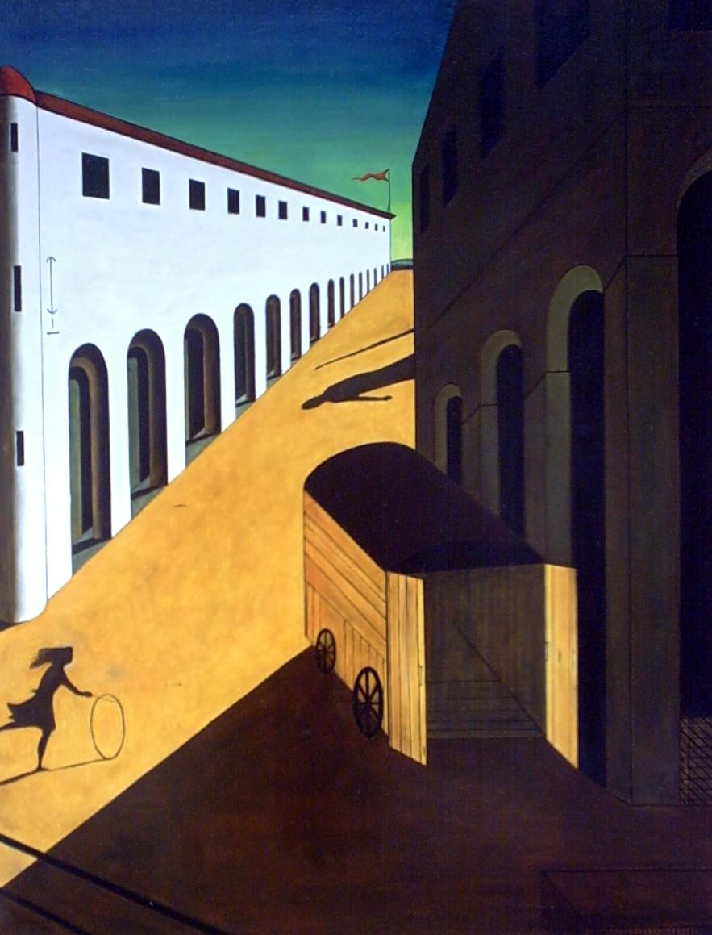
reconditi dell’animo, i segreti sepolti nelle sue profondità. Freud aveva suddiviso il meccanismo del comportamento umano in tre istanze psichiche : Ego, Superego, Es, spiegando che l’Ego era la parte consapevole di una persona, Il Superego la parte emergente e l’Es la parte nascosta. L’Es era paragonato all’enorme blocco sommerso di un iceberg, non visibile e di gran lunga più grande della parte emergente composta da Ego e Superego. Dall’indagine approfondita dell’Es erano derivate le terapie di Freud per risolvere le nevrosi dei suoi pazienti. La pittura METAFISICA, solo apparentemente disinteressata alla psicanalisi, cercava di interpretare autonomamente inquietudini e ansie interiori mescolando con sorprendenti analogie pensiero classico alto e minimalismo quotidiano. GIORGIO DE CHIRICO era stato l’assoluto protagonista della scena artistica internazionale dal 1910 al 1920 con i suoi riferimenti ripetuti al mito, le sue opere stranianti così avulse dal realismo ma così compenetrate nel vivere : veri e propri paesaggi esistenziali. Se osserviamo le sue tele dedicate all’enigma ci rendiamo conto di una relativa immobilità che contiene qualcosa che sfugge, intuibile soltanto per pure sensazioni.
Giorgio de Chirico MISTERO E MALINCONIA DI UNA STRADA 1914 New York, collezione privata
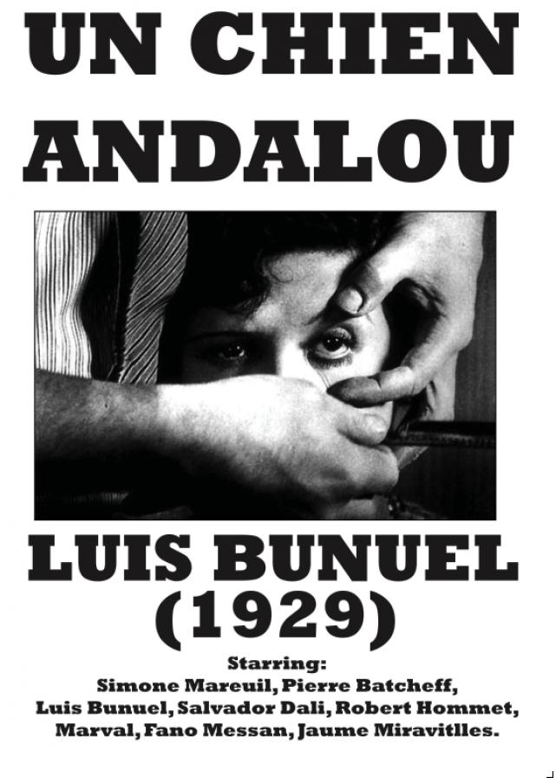
Al contrario proprio l’ analisi freudiana del profondo aveva direttamente affascinato e spinto gli scrittori e i pittori all’avanguardia, in primis ANDRE’ BRETON, a fondare la corrente del SURREALISMO. Breton, dopo il suo incontro con Freud a Vienna nel 1921, aveva definito automatismo psichico l’impulso estemporaneo che doveva portare alla creazione di un’opera d’arte ed ogni artista (pittore, scrittore o poeta che fosse) doveva porsi al di fuori di ogni logica o regola precostituita fidandosi del puro istinto. Il CINEMA, sviluppato soltanto da una ventina d’anni, era ritenuto una delle forme espressive più adatte al surrealismo con la sua commistione di immagini in movimento, montaggi paradossali e suoni di accompagnamento. Il regista spagnolo LUIS BUNUEL ne era il capostipite riconosciuto.

La rivoluzione surrealista partiva da una riflessione molto semplice su cui nessuno si era mai soffermato: un terzo della nostra vita è legata al sonno (necessità fisica indispensabile) ma nel sonno agiscono i sogni durante i quali vengono sprigionati tesori di energie psichiche difficilmente spiegabili. Secondo Breton soltanto l’arte poteva rappresentarle rendendo visibile l’invisibile, come già avevano tentato di fare i simbolisti alcuni anni prima: simbolisti ai quali il Surrealismo era certamente debitore. Sempre secondo Breton l’arte surrealista doveva perseguire un obiettivo politico : porsi al servizio del progresso sociale per una futura società collettivista (sull’onda della contemporanea rivoluzione russa) svelando nel contempo le distorsioni più o meno palesi di un capitalismo oppressivo. Facile a dirsi ovviamente ma in contraddizione con gli assunti di partenza strettamente individualistici, attinenti quindi soltanto la sfera personale.
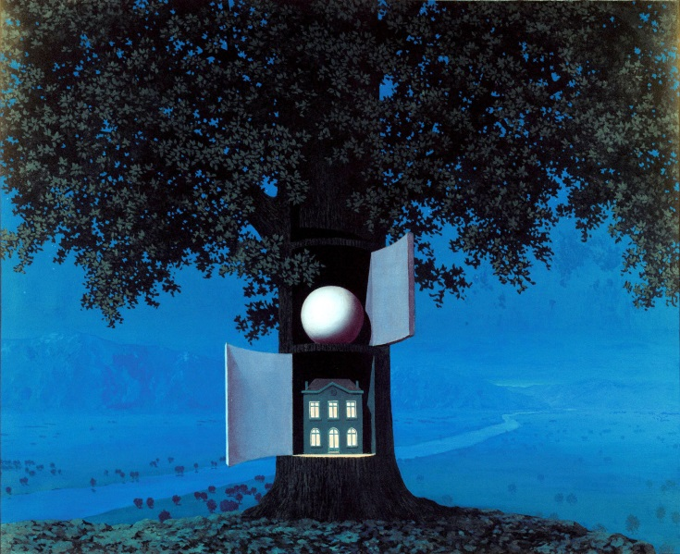
RENE’ MAGRITTE e SALVADOR DALI’ sono i pittori che hanno meglio rappresentato l’aspetto inafferrabile degli impulsi nascosti dell’essere umano, simili ma impercettibilmente diversi per ognuno di noi.

René Magritte
LA VOCE DEL SANGUE 1960
Bruxelles, Collezione privata

Tutti noi ricordiamo qualcosa del passato, ma mai in due modi esattamente uguali. Questi aspetti sono evidenziati in diverse opere dei due artisti citati, basti pensare alla Persistenza della memoria di Dalì o alla Voce del sangue di Magritte. La possibilità della varianza, derivata dalla relatività di Einstein, ha permeato tutta l’opera di Magritte al punto che di alcuni argomenti ha dipinto numerose versioni. Atteggiamento condiviso da altri artisti. Tutta l’arte surrealista è legata ai recessi della memoria, alle pulsioni intime, all’estetica degli atti e delle forme più assurde e ci affascina proprio per questo. Al di fuori della scienza psicanalitica essa non sarebbe stata possibile e probabilmente non sarebbe mai nata. Al contrario ora è possibile comprendere come gran parte dell’arte contemporanea sia estensione più o meno diretta del Surrealismo.
Mario Abati

